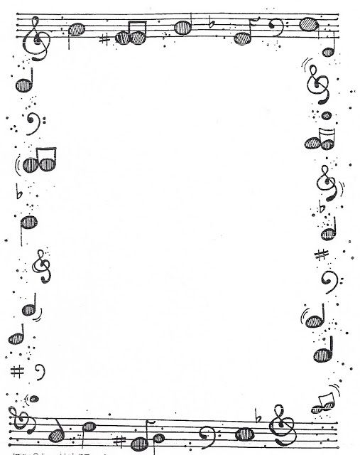
Знаете ли вы, что в пении формируется
весь комплекс музыкальности:
- чувство ритма;
- ладовое чувство;
- эмоциональная отзывчивость;
- музыкальная память;
- музыкальный слух.
Если вы хотите, чтобы ваш ребенок был музыкальным – пойте вместе с ним!
Знайте, что
Именно песни, по содержанию доходчивые и понятные ребенку , вызывают у него живой интерес, яркий эмоциональный отклик огромное желание исполнять песню, выражая в ней свои чувства и настроения.

Каждый человек, родившись получает драгоценный и великий дар, музыкальный инструмент – голос. Необходимо лишь научиться правильно владеть этим инструментом и беречь его.
Помните, что
Крик и шум портят голос, слух, нервы.

Каждый родитель обязан знать, что детям нельзя:
- кричать;
- жевать жевательную резинку во время пения;
- долго разговаривать на холоде;
- петь песни в неудобной тесситуре;
- петь громко;
- пить холодную воду;
- есть на холоде мороженое.
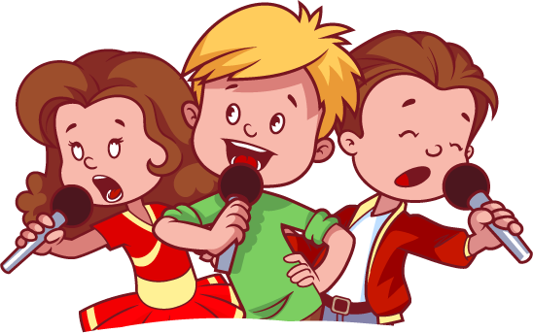

«Для ребенка голос – это первейший и самый доступный инструмент».
Л.Стаковский

В семье:
*Очень важно создать благоприятную «звуковою атмосферу», способствующую охране голоса и слуха ребенка, не старайтесь включать громко современную музыку, она негативно влияет на слух и нервную систему Вашего ребенка.

*Голосовые связки требуют бережного к себе отношения. Следите за плавным голосоведением Вашего Ребенка.

*Если у Вас возникнут какие-либо вопросы, Вы всегда можете обратиться к музыкальному руководителю Вашего ребенка Ефименко Наталье Валерьевне.

Муниципальное бюджетное дошкольное образовательное учреждение
детский сад №9 «Улыбка»

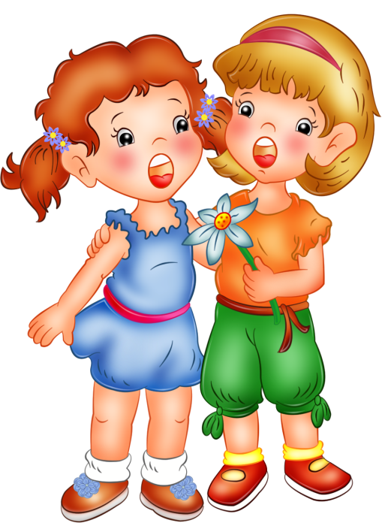

ст.Ловлинская
2018г.

